Часть VI ТЕХНИЧЕСКАЯ ЧАСТЬ ИЗВЕЩЕНИЯ
Техническое задание
на выполнение работ по изготовлению брендированной сувенирной продукции
- Предмет договора: выполнение работ по изготовлению брендированной сувенирной продукции.
- Характеристики и объем работ:
  - Работы выполняются иждивением Подрядчика.
  - Доставка и разгрузка осуществляются силами и за счет Подрядчика по адресу Заказчика: г. Москва, ул. Мясницкая, д. 13, стр.18.
  - Подрядчик выполняет работы по изготовлению брендированной сувенирной продукции в соответствии со сметой:
№ | Наименование | Описание |  | Кол-во | Стоимость за единицу, включая все налоги и сборы, руб.: | Итого, включая все налоги и сборы, руб.:
1 | ЖИЛЕТЫ  STAN WINTER  Цвет: черный/синий  Женские  XS – 20 штук  S – 20 штук  M – 15 штук  L – 5 штук  Итого: 60 штук  Мужские  S – 25 штук  M – 40 штук  L – 35 штук  XL – 65 штук  XXL – 5 штук  Итого: 170 штук | Вышивка или шеврон с лого «ФРИИ»  Место нанесения: грудь, слева  Размер лого  55х15,4 мм  Цветность: 1 (пантон White)  Упаковка: 1шт/пакет  Фасовка: по размерам (не смешивать разные размеры в коробке)  Маркировка на коробке: Изделие/пол/размер/количество | 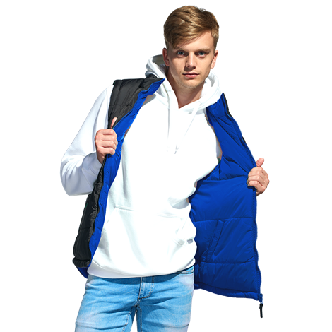 | 230
2 | ТОЛСТОВКИ  STAN STYLE,  STAN STYLE WOMEN  Цвет: бирюза/серый  Женские  XS – 25 штук  S – 30 штук  M – 30 штук  L – 15 штук  Итого: 100 штук  Мужские  S – 40 штук  M – 60 штук  L – 60 штук  XL – 35 штук  XXL – 5 штук  Итого: 200 штук | Нанесение лого  «Born to be ФРИИ», шелкография,  Цветность: 1+1  (пантон White)  Размер лого:  грудь 100х28мм спина 290х240мм  Упаковка: 1штука/пакет  Фасовка: по размерам  Маркировка на коробке: Изделие/пол/размер/количество | 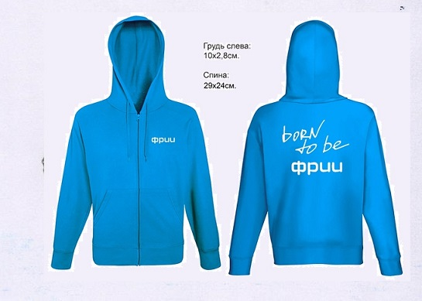 | 300
3 | ТЕРМОКРУЖКА Gems Blue Topaz, синий топаз  Емкость 470 мл  Размер: высота 21,3 см; диаметр 7 см  Материал: металл; пластик  Вес: 350 г | Метод нанесения лого «ФРИИ»: лазерная гравировка без чернения  Размер лого:  35,0 х 9,8 мм  Упаковка: 1штука/коробочка  Маркировка на транспортной коробке: Изделие/количество | 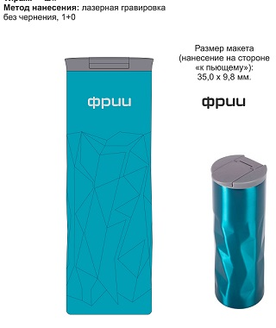 | 200
ИТОГО, включая все налоги и сборы, руб.:

- Сроки выполнения работ:
Дата начала выполнения работ: дата заключения договора.
Дата завершения выполнения работ: в течение 5 (пяти) недель с даты перечисления аванса.

- Требования к результатам работ, порядок согласования:
  - Результатом выполненных работ является сувенирная брендированная продукция, изготовленная и доставленная в соответствии с условиями настоящего технического задания.
  - Подрядчик представляет на согласование Заказчику по электронной почте дизайн-макет размещения логотипа на всех типах сувенирной продукции в течение 5 (пяти) рабочих дней с даты заключения договора. Заказчик согласовывает дизайн-макет/направляет комментарии в течение 3 (трех) рабочих дней. В случае необходимости доработка дизайн-макета осуществляется Подрядчиком в течение 2 (двух) рабочих дней с даты поступления комментариев Заказчика.
  - Подрядчик до доставки первой партии каждого типа сувенирной продукции представляет на утверждение Заказчику 1 (один) сигнальный образец. Согласование осуществляется по электронной почте.

- Порядок оплаты:
1-й платежный этап: Заказчик перечисляет денежные средства в объеме 70% (семьдесят) процентов Цены Договора, в том числе НДС 18% (если применимо), в течение 10 рабочих дней с даты подписания договора на основании счета Подрядчика;
2-й платежный этап: оплата оставшихся 30% (тридцать) процентов Цены Договора, в том числе НДС 18% (если применимо), осуществляется Заказчиком в течение 15 (пятнадцати) рабочих дней с момента подписания Сторонами документов, подтверждающих сдачу-приемку выполненных работ.

